15 мая состоялось 58-ое заседание Совета депутатов Городского округа Подольск, в котором принял участие председатель Контрольно-счетной палаты Городского округа Подольск Алексей Карпов. В работе заседания приняли участие Глава Городского округа Подольск Григорий Артамонов и депутат Московской областной Думы Павел Максимович.
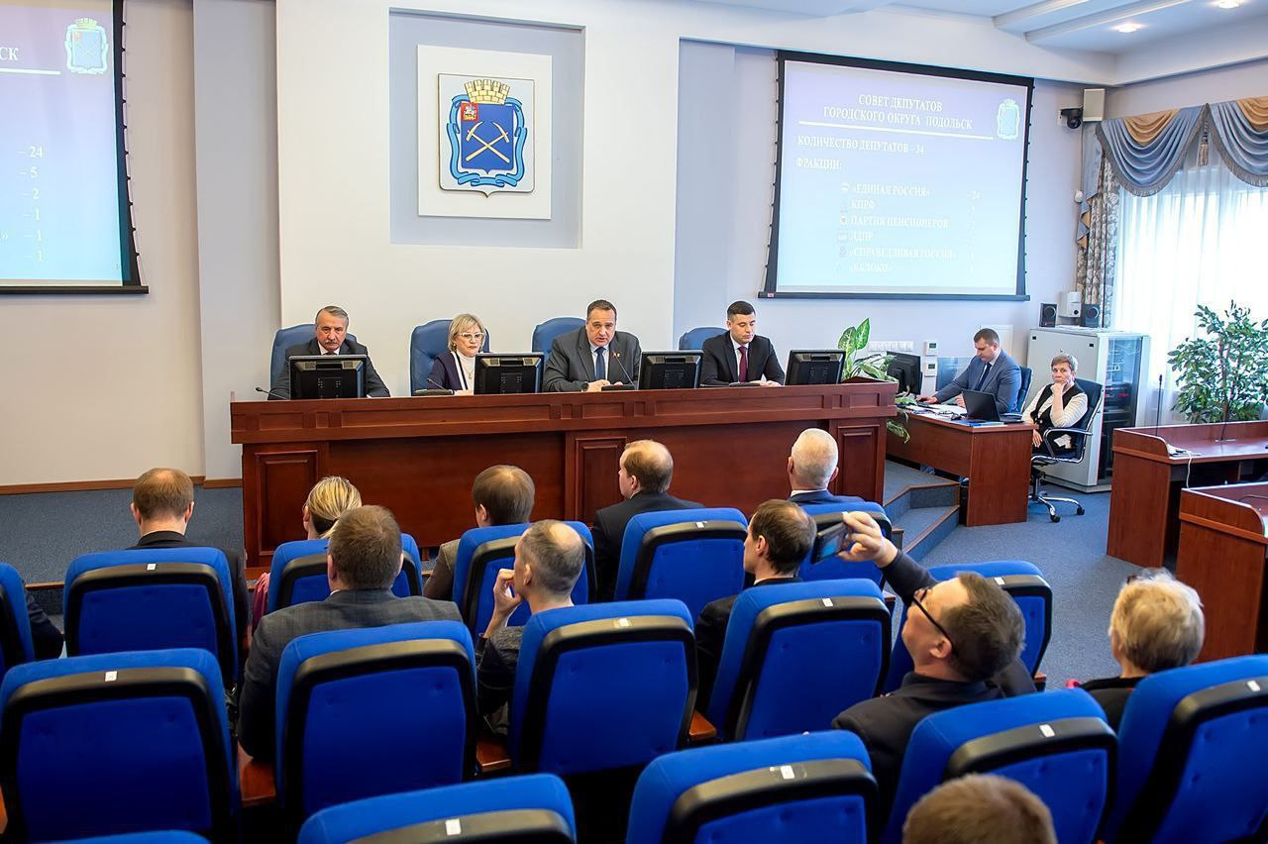
Председатель Контрольно-счетной палаты Городского округа Подольск Алексей Карпов выступил с отчётом о деятельности Контрольно-счетной палаты Городского округа Подольск за 2023 год.
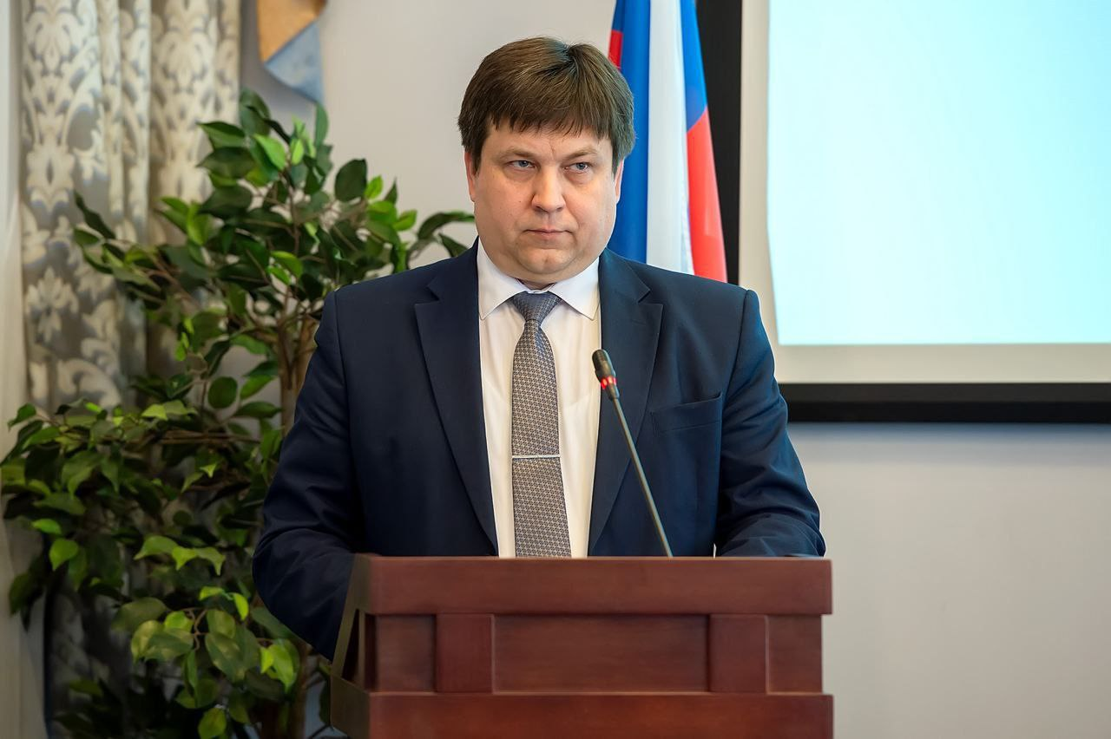
С отчётом о деятельности Главы Городского округа Подольск и деятельности Администрации Городского округа Подольск за 2023 год выступил Глава Городского округа Подольск Григорий Артамонов.
А.А. Никулин представил отчёт о работе Совета депутатов за предыдущий год.
Отчёты большинством голосов были одобрены депутатами, информацию приняли к сведению. В завершение заседания о результатах своей работы за год доложил депутат Московской областной Думы Павел Максимович.

